ΕΙΣΗΓΗΤΙΚΗ ΕΚΘΕΣΗ
στο σχέδιο νόμου " Κύρωση Συμφωνίας-Πλαισίου μεταξύ της Κυβέρνησης της Ελληνικής Δημοκρατίας και της Κυβέρνησης της Δημοκρατίας της Χιλής για την οικονομική, επιστημονική και τεχνολογική συνεργασία"

Προς τη Βουλή των Ελλήνων

1. Στις 15 Σεπτεμβρίου 1994 υπεγράφη στο Σαντιάγο, μεταξύ των Κυβερνήσεων Ελλάδος και Χιλής, Συμφωνία οικονομικής, επιστημονικής και τεχνολογικής συνεργασίας.
2. Η Συμφωνία αυτή σκοπό έχει να εξασφαλίσει την ανάπτυξη και διεύρυνση των οικονομικών σχέσεων της Ελλάδος με τη Χιλή, στα πλαίσια γενικότερης προσπάθειας ανάπτυξης των διμερών σχέσεων της Χώρας μας με τις χώρες της Λατινικής Αμερικής, οι οποίες παρουσιάζουν ενδιαφέρον και από πολιτικής σκοπιάς.
3. Στόχος της Συμφωνίας είναι η ανάπτυξη της οικονομικής, επιστημονικής και τεχνολογικής συνεργασίας μεταξύ των δύο χωρών, σε τομείς κοινού ενδιαφέροντος και προς το αμοιβαίο όφελος.
Η Συμφωνία περιλαμβάνει προοίμιο και επτά άρθρα, είναι δεκαετούς διαρκείας, σιωπηρά ανανεώσιμη, εν συνεχεία, για ετήσιες περιόδους και περιλαμβάνει τους στόχους και τους τομείς συνεργασίας, καθώς και τα μέσα για την υλοποίησή της.

Ειδικότερα:

Άρθρο 1: Περιγράφονται οι στόχοι της συνεργασίας.
Άρθρο 2: Περιγράφονται ενδεικτικά οι τομείς συνεργασίας που ενδιαφέρουν ιδιαίτερα τις δύο πλευρές.
Άρθρο 3: Περιγράφονται οι τρόποι και τα μέσα για την υλοποίηση και διευκόλυνση της οικονομικής συνεργασίας.
Άρθρο 4: Αφορά ειδικότερα την ανάπτυξη της επιστημονικής και τεχνολογικής συνεργασίας.
Άρθρο 5: Προβλέπει τη σύσταση Μικτής Επιτροπής, η οποία σκοπό έχει την εξασφάλιση της εφαρμογής της Συμφωνίας.
Άρθρο 6: Προβλέπει τον τρόπο επίλυσης διαφορών, μεταξύ των Συμβαλλόμενων, σε θέματα εφαρμογής ή ερμηνείας της Συμφωνίας.
Άρθρο 7: Τελικό άρθρο, προβλέπει τα της θέσεως σε ισχύ, διάρκειας και καταγγελίας της Συμφωνίας.

Θέτοντες τα παραπάνω υπόψη της Ολομέλειας της Βουλής, εισηγούμεθα την κύρωση του σχεδίου νόμου που υποβάλουμε.

Αθήνα, 19.12.1995

ΟΙ ΥΠΟΥΡΓΟΙ

ΕΞΩΤΕΡΙΚΩΝ ΕΘΝΙΚΗΣ ΟΙΚΟΝΟΜΙΑΣ ΓΕΩΡΓΙΑΣ ΥΓΕΙΑΣ ΚΑΙ ΠΡΟΝΟΙΑΣ
Κ. Παπούλιας Γ. Παπαντωνίου Θ. Στάθης Δ. Κρεμαστινός

ΤΟΥΡΙΣΜΟΥ ΕΘΝΙΚΗΣ ΠΑΙΔΕΙΑΣ ΚΑΙ ΘΡΗΣΚΕΥΜΑΤΩΝ ΕΜΠΟΡΙΚΗΣ
ΝΑΥΤΙΛΙΑΣ
Ν. Σηφουνάκης Γ. Παπανδρέου Γ. Κατσιφάρας

ΠΕΡΙΒΑΛΛΟΝΤΟΣ, ΧΩΡΟΤΑΞΙΑΣ ΒΙΟΜΗΧΑΝΙΑΣ, ΕΝΕΡΓΕΙΑΣ ΕΜΠΟΡΙΟΥ
ΚΑΙ ΔΗΜΟΣΙΩΝ ΕΡΓΩΝ ΚΑΙ ΤΕΧΝΟΛΟΓΙΑΣ
Κ. Λαλιώτης Αν. Πεπονής Ν. Ακριτίδης

ΣΧΕΔΙΟ ΝΟΜΟΥ

Κύρωση Συμφωνίας - Πλαισίου μεταξύ της Κυβέρνησης της Ελληνικής Δημοκρατίας και της Κυβέρνησης της Δημοκρατίας της Χιλής για την οικονομική, επιστημονική και τεχνολογική συνεργασία

Άρθρο πρώτο

Κυρώνεται και έχει την ισχύ που ορίζει το άρθρο 28 παρ. 1 του Συντάγματος, η Συμφωνία - Πλαίσιο μεταξύ της Κυβέρνησης της Ελληνικής Δημοκρατίας και της Κυβέρνησης της Δημοκρατίας της Χιλής για την οικονομική, επιστημονική και τεχνολογική συνεργασία, που υπογράφηκε στο Σαντιάγο της Χιλής στις 15 Σεπτεμβρίου 1994, της οποίας το κείμενο σε πρωτότυπο στην ελληνική και αγγλική γλώσσα έχει ως εξής:

ΣΥΜΦΩΝΙΑ - ΠΛΑΙΣΙΟ

ΜΕΤΑΞΥ ΤΗΣ ΚΥΒΕΡΝΗΣΗΣ ΤΗΣ ΕΛΛΗΝΙΚΗΣ ΔΗΜΟΚΡΑΤΙΑΣ ΚΑΙ
ΤΗΣ ΚΥΒΕΡΝΗΣΗΣ ΤΗΣ ΔΗΜΟΚΡΑΤΙΑΣ ΤΗΣ ΧΙΛΗΣ
ΓΙΑ ΤΗΝ ΟΙΚΟΝΟΜΙΚΗ, ΕΠΙΣΤΗΜΟΝΙΚΗ ΚΑΙ ΤΕΧΝΟΛΟΓΙΚΗ ΣΥΝΕΡΓΑΣΙΑ

Η Κυβέρνηση της Ελληνικής Δημοκρατίας και η Κυβέρνησης της Δημοκρατίας της Χιλής,
Αποκαλούμενες στο εξής "τα Συμβαλλόμενα Μέρη",
ΕΠΙΘΥΜΩΝΤΑΣ να προωθήσουν την ανάπτυξη της οικονομικής, επιστημονικής και τεχνολογικής συνεργασίας μεταξύ τους επί τη βάσει της ισότητας και προς το αμοιβαίο όφελος,
ΑΝΑΓΝΩΡΙΖΟΝΤΑΣ τη σπουδαιότητα των μακροπροθέσμων μέτρων για την επιτυχή ανάπτυξη της μεταξύ τους συνεργασίας και της ενίσχυσης των μεταξύ τους δεσμών σε διάφορα επίπεδα και, ιδίως, στο επίπεδο των οικονομικών παραγόντων τους,

ΣΥΜΦΩΝΗΣΑΝ ΤΑ ΑΚΟΛΟΥΘΑ:

ΑΡΘΡΟ 1

Τα Συμβαλλόμενα Μέρη, στα πλαίσια της αντιστοίχου νομοθεσίας τους και λαμβανομένων υπόψη των διεθνών τους υποχρεώσεων, θα καταβάλουν κάθε προσπάθεια για την ανάπτυξη και την ενίσχυση της οικονομικής, επιστημονικής και τεχνολογικής συνεργασίας, σε όσο το δυνατόν ευρύτερη βάση, σε όλους τους τομείς που θα θεωρηθούν αμοιβαίου ενδιαφέροντος και οφέλους.

ΑΡΘΡΟ 2

1. Η συνεργασία που προβλέπεται στο άρθρο 1 περιλαμβάνει, ιδίως, τους ακόλουθους τομείς:
- βιομηχανία,
- ορυχεία,
- ενέργεια,
- ναυπηγικές κατασκευές και ναυπηγοεπισκευές,
- γεωργία, συμπεριλαμβανομένης της αγροτικής βιομηχανίας και της υδατοκαλλιέργιας,
- δάση,
- κατασκευαστικές και οικοδομικές δραστηριότητες,
- μεταφορές, συμπεριλαμβανομένων των θαλασσίων μεταφορών,
- υγεία,
- τραπεζικές, ασφαλιστικές και άλλες χρηματοπιστωτικές υπηρεσίες,
- τουρισμό,
- επαγγελματική κατάρτιση και εκπαίδευση στον τομέα του μάνατζμεντ,
- άλλους τομείς υπηρεσιών αμοιβαίου ενδιαφέροντος.

2. Τα Συμβαλλόμενα Μέρη προβαίνουν σε διαβουλεύσεις προκειμένου να εντοπίσουν τους τομείς προτεραιότητος στη συνεργασία τους, καθώς επίσης και νέους τομείς οικονομικής, επιστημονικής και τεχνολογικής συνεργασίας.

ΑΡΘΡΟ 3

1. Η οικονομική συνεργασία, που προβλέπεται στην παρούσα Συμφωνία, θα πραγματοποιηθεί, ιδίως, επί τη βάσει συμφωνιών και συμβολαίων μεταξύ ελληνικών και χιλιανών επιχειρήσεων, οργανισμών και εταιρειών, σύμφωνα με τη νομοθεσία κάθε Συμβαλλόμενου Μέρους.

2. Τα Συμβαλλόμενα Μέρη θα καταβάλλουν κάθε προσπάθεια για να διευκολύνουν τη δραστηριότητα αυτή, με τη δημιουργία ευνοϊκών συνθηκών για την οικονομική συνεργασία, ιδίως δε:
- με τη δημιουργία ευνοϊκών συνθηκών για τις επενδύσεις,
- με τη διευκόλυνση της ανταλλαγής πληροφοριών εμπορικής και οικονομικής φύσεως,
- με τη διευκόλυνση ανταλλαγών και επαφών μεταξύ των οικονομικών τους παραγόντων,
- με τη διευκόλυνση της διοργάνωσης πανηγύρεων, εκθέσεων, συμποσίων κ.λπ.,
- με την οργάνωση δραστηριοτήτων για την προώθηση του εμπορίου.

3. Τα Συμβαλλόμενα Μέρη, στα πλαίσια των αντίστοιχων αρμοδιοτήτων τους, μπορούν να συνάψουν οποιαδήποτε συμφωνία αναγκαία για την περαιτέρω ανάπτυξη της οικονομικής τους συνεργασίας.

ΑΡΘΡΟ 4

1. Τα Συμβαλλόμενα Μέρη θα δημιουργήσουν ευνοϊκές συνθήκες για την ανάπτυξη της επιστημονικής και τεχνολογικής συνεργασίας μεταξύ τους, καθώς και μεταξύ των αντίστοιχων οργανισμών ή επιχειρήσεών τους, σύμφωνα με τις εθνικές τους προτεραιότητες και σύμφωνα με τη νομοθεσία τους.

2. Η συνεργασία αυτή μπορεί να έχει τη μορφή, μεταξύ άλλων:
α) Επεξεργασίας και διαμόρφωσης κοινών και συντονισμένων προγραμμάτων έρευνας και / ή ανάπτυξης.
β) Προμήθειας εξοπλισμού και υλικού για την εκτέλεση συγκεκριμένων προγραμμάτων.
γ) Επεξεργασίας εκπαιδευτικών προγραμμάτων.
δ) Χορηγήσεως υποτροφιών για εξειδικευμένες σπουδές.
ε) Συστάσεως και λειτουργίας ερευνητικών ιδρυμάτων, εργαστηρίων και κέντρων εξειδίκευσης.
στ) Οργανώσεως σεμιναρίων και διαλέξεων.
ζ) Παροχής υπηρεσιών συμβούλων.
η) Ανταλλαγής πληροφοριών επιστημονικής και τεχνολογικής φύσεως.
θ) Από κοινού αναπτύξεως δραστηριοτήτων συνεργασίας σε τρίτες χώρες.
ι) Οποιασδήποτε άλλης μορφής συνεργασίας συμφωνηθεί μεταξύ των Συμβαλλόμενων Μερών.

ΑΡΘΡΟ 5

1. Συνιστάται, δια της παρούσας Συμφωνίας, Μικτή Επιτροπή με σκοπό την εξασφάλιση της εφαρμογής της παρούσας Συμφωνίας.

2. Η Μικτή Επιτροπή απαρτίζεται από εκπροσώπους των Συμβαλλόμενων Μερών και θα συνέρχεται, κατόπιν αιτήσεως οποιουδήποτε Μέρους, σε τόπο και χρόνο που θα συμφωνείται από κοινού, δια της διπλωματικής οδού.

3. Η Μικτή Επιτροπή θα προβαίνει σε επισκόπηση της προόδου που έχει πραγματοποιηθεί για την υλοποίηση των στόχων της παρούσας Συμφωνίας και θα διατυπώνει, αν απαιτείται, συστάσεις για την εφαρμογή της.

ΑΡΘΡΟ 6
Κάθε διαφορά σχετική με την εφαρμογή ή την ερμηνεία της παρούσας Συμφωνίας επιλύεται με απευθείας διαπραγματεύσεις μεταξύ των Συμβαλλόμενων Μερών, δια της διπλωματικής οδού, εκτός εάν τα Μέρη συμφωνήσουν άλλως.

ΑΡΘΡΟ 7

1. Η παρούσα Συμφωνία τίθεται σε ισχύ τριάντα (30) ημέρες από την ημερομηνία της τελευταίας εγγράφου γνωστοποιήσεως, από το ένα Συμβαλλόμενο Μέρος προς το άλλο Συμβαλλόμενο Μέρος, ότι ολοκληρώθηκαν οι εσωτερικές συνταγματικές διαδικασίες που απαιτούνται για το σκοπό αυτόν.
2. Οποιαδήποτε τροποποίηση της παρούσας Συμφωνίας συμφωνηθεί μεταξύ των Συμβαλλόμενων Μερών τίθεται σε ισχύ τριάντα (30) ημέρες από την ημερομηνία της τελευταίας εγγράφου γνωστοποιήσεως, από το ένα Συμβαλλόμενο Μέρος προς το άλλο Συμβαλλόμενο Μέρος, ότι ολοκληρώθηκαν οι εσωτερικές συνταγματικές διαδικασίες που απαιτούνται για το σκοπό αυτόν.
3. Η παρούσα Συμφωνία παραμένει σε ισχύ για μία περίοδο δέκα (10) ετών και ανανεώνεται, εν συνεχεία, σιωπηρώς για ετήσιες περιόδους, εκτός εάν ένα από τα Συμβαλλόμενα Μέρη καταγγείλει τη Συμφωνία εγγράφως τουλάχιστον έξι (6) μήνες πριν από την ημερομηνία λήξεως της τρέχουσας περιόδου ισχύος της.
4. Μετά τη λήξη ισχύος της παρούσας Συμφωνίας, αυτή θα συνεχίσει να εφαρμόζεται σε τρέχοντα προγράμματα και συμβάσεις μέχρις ότου ολοκληρωθεί η εκτέλεσή τους, εκτός εάν τα Συμβαλλόμενα Μέρη συμφωνήσουν άλλως.

Έγινε εις διπλούν, στο Σαντιάγο της Χιλής, τη 15η Σεπτεμβρίου 1994, στην ελληνική, ισπανική και αγγλική γλώσσα και όλα τα κείμενα είναι εξίσου αυθεντικά. Σε περίπτωση διαφοράς ως προς την ερμηνεία υπερισχύει το αγγλικό κείμενο.

ΓΙΑ ΤΗΝ ΚΥΒΕΡΝΗΣΗ ΤΗΣ ΓΙΑ ΤΗΝ ΚΥΒΕΡΝΗΣΗ ΤΗΣ
ΕΛΛΗΝΙΚΗΣ ΔΗΜΟΚΡΑΤΙΑΣ ΔΗΜΟΚΡΑΤΙΑΣ ΤΗΣ ΧΙΛΗΣ

ΛΥΣΑΝΔΡΟΣ ΜΗΛΙΑΡΕΣΗΣ -ΦΩΚΑΣ CARLOS FIGUEROA SERRANO
Πρέσβης της Ελληνικής Δημοκρατίας Υπουργός Εξωτερικών
στη Χιλή

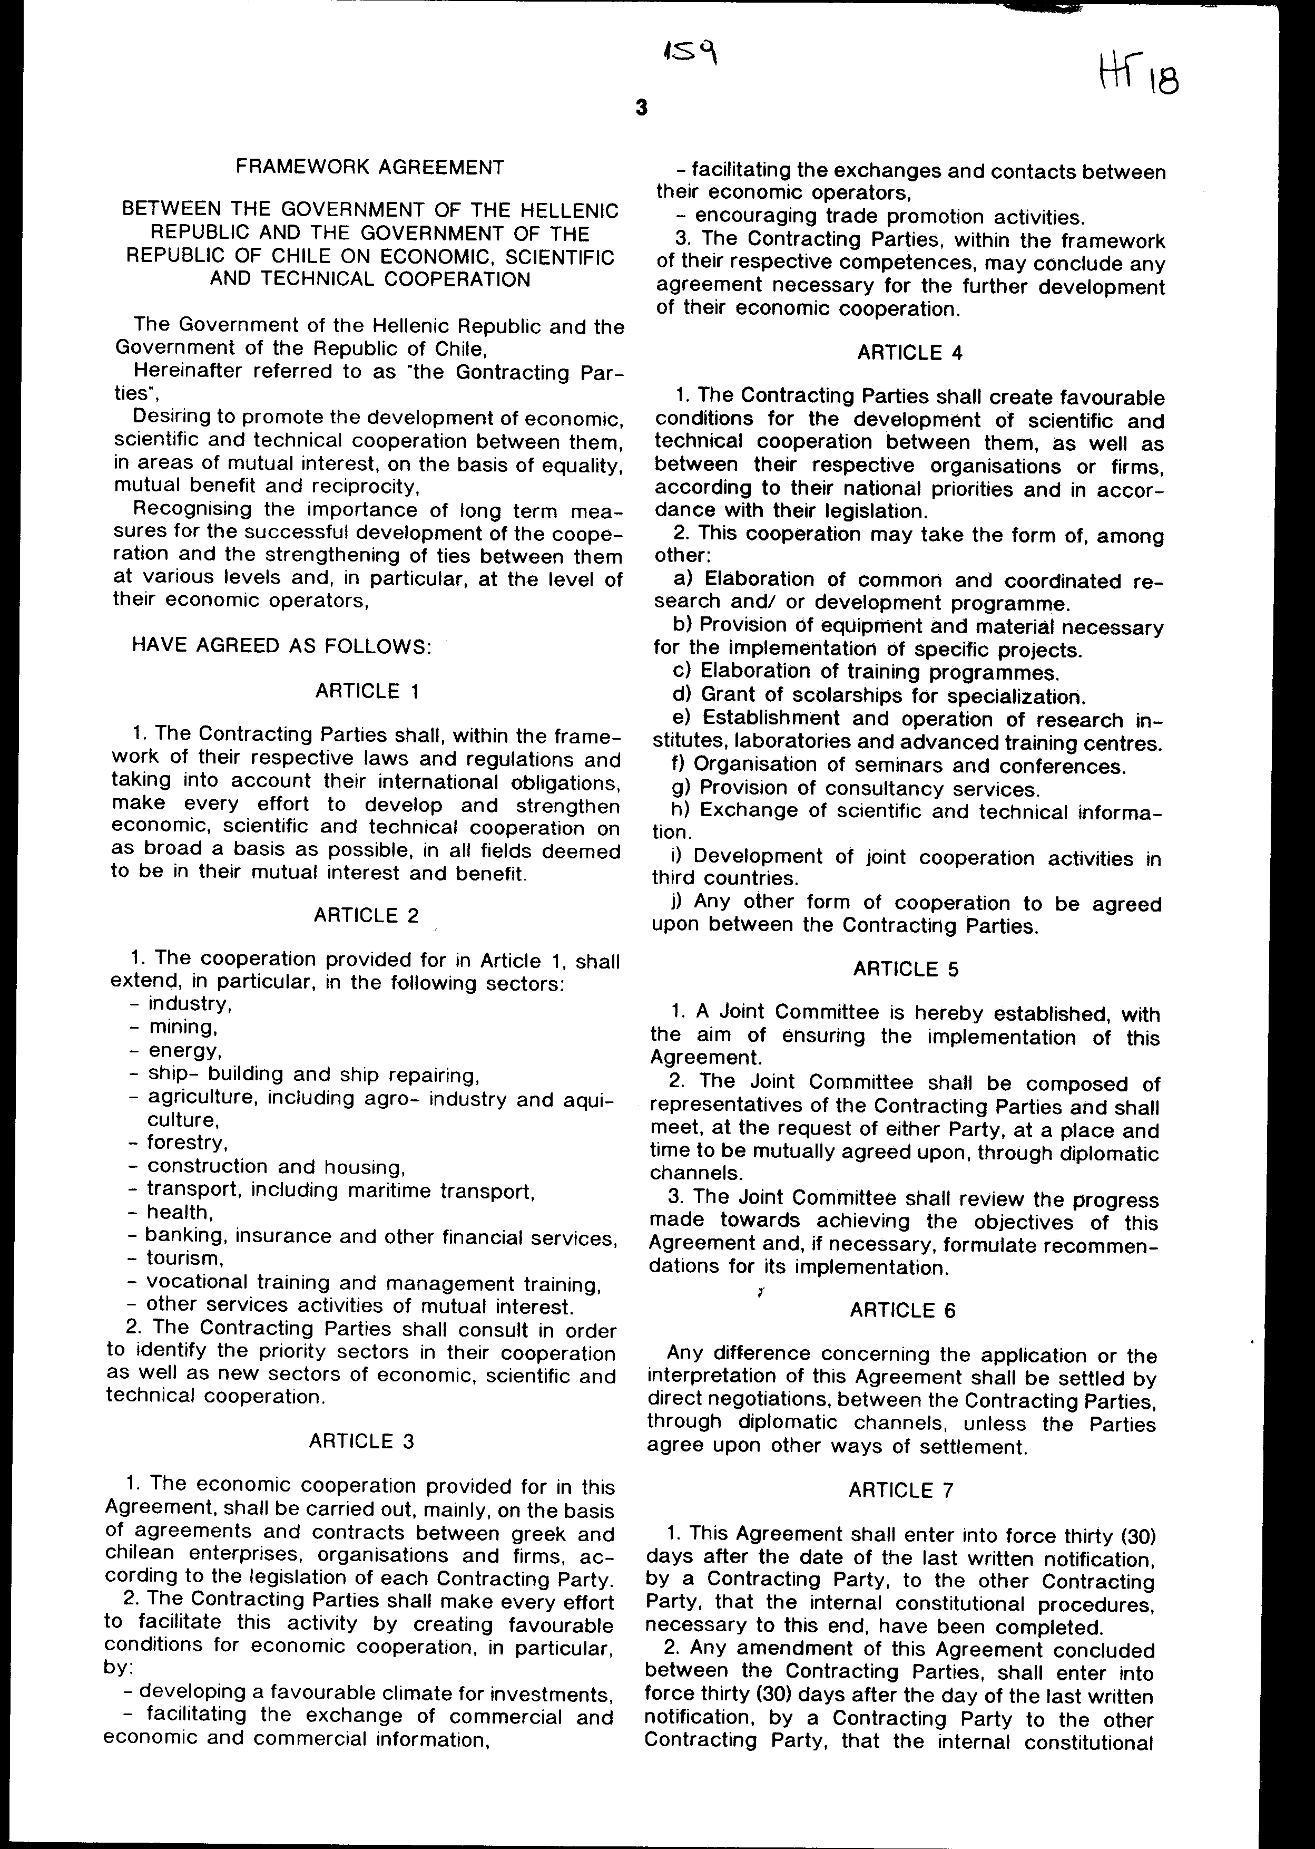
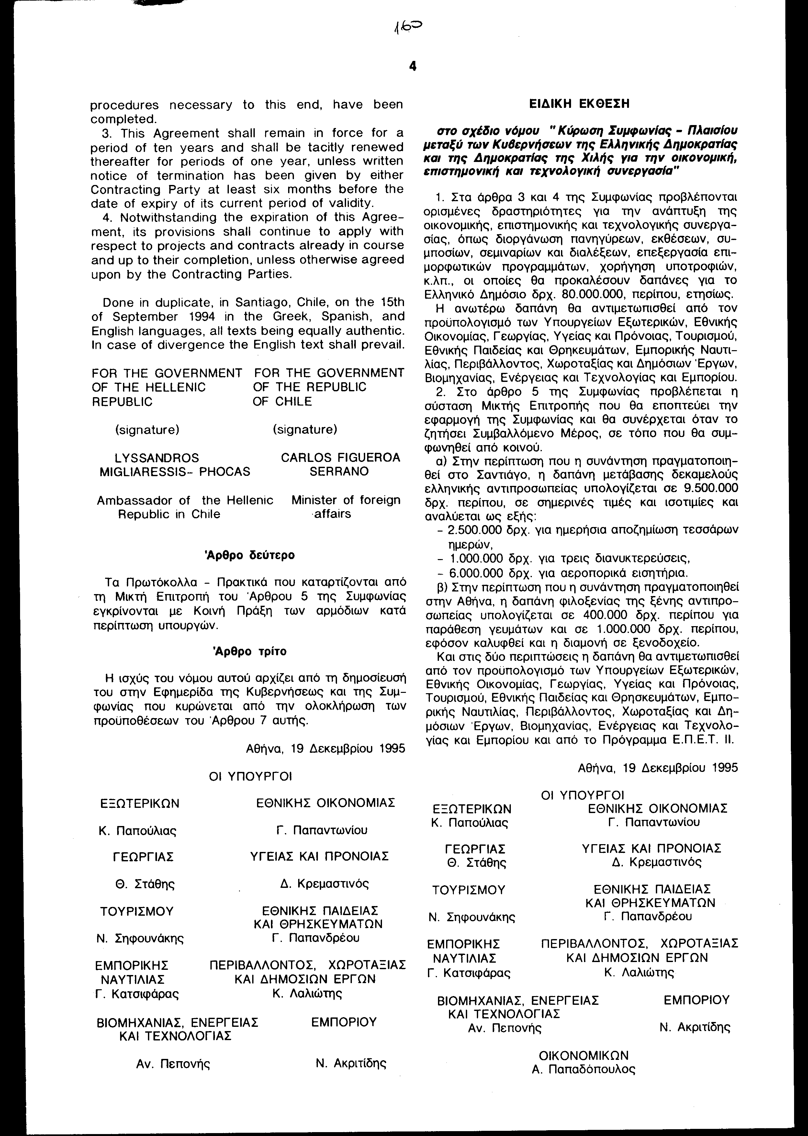

Άρθρο δεύτερο

Τα Πρωτόκολλα - Πρακτικά που καταρτίζονται από τη Μικτή Επιτροπή του Άρθρου 5 της Συμφωνίας, εγκρίνονται με Κοινή Πράξη των αρμόδιων κατά περίπτωση Υπουργών.

Άρθρο τρίτο

Η ισχύς του νόμου αυτού αρχίζει από τη δημοσίευσή του στην Εφημερίδα της Κυβερνήσεως, και της Συμφωνίας που κυρώνεται από την ολοκλήρωση των προϋποθέσεων του Άρθρου 7 αυτής.

Αθήνα, 19 - 12 - 1995

ΟΙ ΥΠΟΥΡΓΟΙ

ΕΞΩΤΕΡΙΚΩΝ ΕΘΝΙΚΗΣ ΟΙΚΟΝΟΜΙΑΣ ΓΕΩΡΓΙΑΣ

Κ. Παπούλιας Γ. Παπαντωνίου Θ. Στάθης

ΥΓΕΙΑΣ ΚΑΙ ΠΡΟΝΟΙΑΣ ΤΟΥΡΙΣΜΟΥ ΕΘΝΙΚΗΣ ΠΑΙΔΕΙΑΣ ΚΑΙ
ΘΡΗΣΚΕΥΜΑΤΩΝ
Δ. Κρεμαστινός Ν. Σηφουνάκης Γ. Παπανδρέου

ΕΜΠΟΡΙΚΗΣ ΝΑΥΤΙΛΙΑΣ ΠΕΡΙΒΑΛΛΟΝΤΟΣ, ΧΩΡΟΤΑΞΙΑΣ ΚΑΙ
ΔΗΜΟΣΙΩΝ ΕΡΓΩΝ
Γ. Κατσιφάρας Κ. Λαλιώτης

ΒΙΟΜΗΧΑΝΙΑΣ, ΕΝΕΡΓΕΙΑΣ ΚΑΙ ΤΕΧΝΟΛΟΓΙΑΣ ΕΜΠΟΡΙΟΥ
Αν. Πεπονής Ν. Ακριτίδης

ΕΙΔΙΚΗ ΕΚΘΕΣΗ

στο σχέδιο νόμου "Κύρωση Συμφωνίας - Πλαισίου μεταξύ των Κυβερνήσεων της Ελληνικής Δημοκρατίας και της Δημοκρατίας της Χιλής για την οικονομική, επιστημονική και τεχνολογική συνεργασία"

1. Στα άρθρα 3 και 4 της Συμφωνίας προβλέπονται ορισμένες δραστηριότητες για την ανάπτυξη της οικονομικής, επιστημονικής και τεχνολογικής συνεργασίας, όπως διοργάνωση πανηγύρεων, εκθέσεων, συμποσίων, σεμιναρίων και διαλέξεων, επεξεργασία επιμορφωτικών προγραμμάτων, χορήγηση υποτροφιών, κ.λπ., οι οποίες θα προκαλέσουν δαπάνες για το Ελληνικό Δημόσιο δρχ. 80.000.000, περίπου, ετησίως.

Η ανωτέρω δαπάνη θα αντιμετωπισθεί από τον προϋπολογισμό των Υπουργείων Εξωτερικών, Εθνικής Οικονομίας, Γεωργίας, Υγείας και Πρόνοιας, Τουρισμού, Εθνικής Παιδείας και Θρησκευμάτων, Εμπορικής Ναυτιλίας, Περιβάλλοντος, Χωροταξίας και Δημοσίων Έργων, Βιομηχανίας, Ενέργειας και Τεχνολογίας και Εμπορίου.
2. Στο άρθρο 5 της Συμφωνίας προβλέπεται η σύσταση Μικτής Επιτροπής που θα εποπτεύει την εφαρμογή της Συμφωνίας και θα συνέρχεται όταν το ζητήσει Συμβαλλόμενο Μέρος, σε τόπο που θα συμφωνηθεί από κοινού.

α) Στην περίπτωση που η συνάντηση πραγματοποιηθεί στο Σαντιάγο, η δαπάνη μετάβασης δεκαμελούς ελληνικής αντιπροσωπείας υπολογίζεται σε 9.500.000 δρχ. περίπου, σε σημερινές τιμές και ισοτιμίες που αναλύεται ως εξής:

- 2.500.000 δρχ. για ημερήσια αποζημίωση τεσσάρων ημερών,
- 1.000.000 δρχ. για τρεις διανυκτερεύσεις,
- 6.000.000 δρχ. για αεροπορικά εισιτήρια.

β) Στην περίπτωση που η συνάντηση πραγματοποιηθεί στην Αθήνα, η δαπάνη φιλοξενίας της ξένης αντιπροσωπείας υπολογίζεται σε 400.000 δρχ. περίπου για παράθεση γευμάτων και σε 1.000.000 δρχ. περίπου, εφόσον καλυφθεί και η διαμονή σε ξενοδοχείο.
Και στις δύο περιπτώσεις η δαπάνη θα αντιμετωπισθεί από τον προϋπολογισμό των Υπουργείων Εξωτερικών, Εθνικής Οικονομίας, Γεωργίας, Υγείας και Πρόνοιας, Τουρισμού, Εθνικής Παιδείας και Θρησκευμάτων, Εμπορικής Ναυτιλίας, Περιβάλλοντος, Χωροταξίας και Δημοσίων Έργων, Βιομηχανίας, Ενέργειας και Τεχνολογίας και Εμπορίου και από το Πρόγραμμα Ε.Π.Ε.Τ. ΙΙ.

Αθήνα, 19 Δεκεμβρίου 1995

ΟΙ ΥΠΟΥΡΓΟΙ

ΕΞΩΤΕΡΙΚΩΝ ΕΘΝΙΚΗΣ ΟΙΚΟΝΟΜΙΑΣ ΓΕΩΡΓΙΑΣ
Κ. Παπούλιας Γ. Παπαντωνίου Θ. Στάθης

ΥΓΕΙΑΣ ΚΑΙ ΠΡΟΝΟΙΑΣ ΤΟΥΡΙΣΜΟΥ ΕΘΝΙΚΗΣ ΠΑΙΔΕΙΑΣ ΚΑΙ
ΘΡΗΣΚΕΥΜΑΤΩΝ
Δ. Κρεμαστινός Ν. Σηφουνάκης Γ. Παπανδρέου

ΕΜΠΟΡΙΚΗΣ ΝΑΥΤΙΛΙΑΣ ΠΕΡΙΒΑΛΛΟΝΤΟΣ, ΧΩΡΟΤΑΞΙΑΣ
ΚΑΙ ΔΗΜΟΣΙΩΝ ΕΡΓΩΝ
Γ. Κατσιφάρας Κ. Λαλιώτης

ΒΙΟΜΗΧΑΝΙΑΣ, ΕΝΕΡΓΕΙΑΣ ΚΑΙ ΤΕΧΝΟΛΟΓΙΑΣ
Αν. Πεπονής

ΕΜΠΟΡΙΟΥ ΟΙΚΟΝΟΜΙΚΩΝ
Ν. Ακριτίδης Α. Παπαδόπουλος

Αριθμ. 114/11/1995

ΕΚΘΕΣΗ
Γενικού Λογιστηρίου του Κράτους
(άρθρο 75 παρ. 1 του Συντάγματος)

επί του σχεδίου νόμου του Υπουργείου Εξωτερικών "Κύρωση Συμφωνίας - Πλαισίου μεταξύ των Κυβερνήσεων της Ελληνικής Δημοκρατίας και της Δημοκρατίας της Χιλής για την οικονομική, επιστημονική και τεχνολογική συνεργασία"

Με τις διατάξεις του ανωτέρω νομοσχεδίου κυρώνεται και έχει την ισχύ που ορίζει το άρθρο 28 παρ. 1 του Συντάγματος, η Συμφωνία - Πλαίσιο που υπεγράφη στο Σαντιάγο της Χιλής την 15η Σεπτεμβρίου 1994 μεταξύ των Κυβερνήσεων της Ελληνικής Δημοκρατίας και της Δημοκρατίας της Χιλής για την οικονομική, επιστημονική και τεχνολογική συνεργασία.
1. Με τις διατάξεις της ανωτέρω Συμφωνίας - Πλαισίου προβλέπονται, μεταξύ άλλων, και τα εξής:
α. Τα Συμβαλλόμενα Μέρη συμφωνούν να καταβάλουν κάθε προσπάθεια για την ανάπτυξη και την ενίσχυση της οικονομικής, επιστημονικής και τεχνολογικής συνεργασίας σε τομείς αμοιβαίου ενδιαφέροντος και οφέλους. Προσδιορίζουν δε με διαβουλεύσεις τους τομείς προτεραιότητας με ιδιαίτερη βαρύτητα στη βιομηχανία, στην ενέργεια, στις ναυπηγικές κατασκευές, στη γεωργία, στις κατασκευαστικές δραστηριότητες, στις μεταφορές, στην υγεία, στις τραπεζικές υπηρεσίες, στον τουρισμό, στην επαγγελματική κατάρτιση κ.λπ. (άρθρα 1 και 2).
β) Τα Συμβαλλόμενα Μέρη αναλαμβάνουν την υποχρέωση να διευκολύνουν την οικονομική συνεργασία, κυρίως με τη δημιουργία ευνοϊκών συνθηκών για τις επενδύσεις, με τη διευκόλυνση της ανταλλαγής πληροφοριών εμπορικής και οικονομικής φύσεως και της διοργάνωσης πανηγύρεων, εκθέσεων, συμπορίων κ.λπ.. Επίσης να δημιουργούν ευνοϊκές συνθήκες για την ανάπτυξη μεταξύ αυτών επιστημονικής και τεχνολογικής συνεργασίας με την επεξεργασία συντονισμένων προγραμμάτων έρευνας και εκπαίδευσης, προμήθειας εξοπλισμού για την εκτέλεση των εν λόγω προγραμμάτων, χορήγηση υποτροφιών, σύσταση και λειτουργία ερευνητικών ιδρυμάτων και εργαστηρίων, οργάνωση σεμιναρίων κ.λπ. (άρθρα 3 και 4).
γ. Συνιστάται Μικτή Επιτροπή από εκπροσώπους των Συμβαλλόμενων Μερών, που θα συνέρχεται, κατόπιν αιτήσεως ενός των Μερών, σε τόπο και χρόνο που θα συμφωνείται αμοιβαία, με έργο της την εξέταση της προόδου εφαρμογής της Συμφωνίας (άρθρο 5).
δ. Οι διαφορές που θα προκύψουν κατά την εφαρμογή της Συμφωνίας θα επιλύονται διά της διπλωματικής οδού (άρθρο 6).
2. Ορίζεται ο χρόνος έναρξης και η διάρκεια ισχύος της κυρούμενης Συμφωνίας (άρθρο 7).
Από τις διατάξεις της κυρούμενης Συμφωνίας προκαλείται ετήσια δαπάνη επί του Κρατικού Προϋπολογισμού δρχ. 80.000.000, περίπου , από τη διοργάνωση πανηγύρεων, εκθέσεων, επεξεργασία ερευνητικών και εκπαιδευτικών προγραμμάτων, προμήθεια εξοπλισμού, οργάνωση σεμιναρίων και διαλέξεων, χορήγηση υποτροφιών, σύσταση και λειτουργία ερευνητικών ιδρυμάτων, εργαστηρίων κ.λπ..
Επίσης, προκαλείται δαπάνη από την εναλλάξ σύνοδο της Μικτής Επιτροπής στην Ελλάδα και στη Χιλή για έξοδα μετάβασης και επιστροφής, παραμονής, φιλοξενίας κ.λπ.. Η δαπάνη αυτή εκτιμάται ετησίως σε δρχ. 9.500.000, περίπου, κατά το έτος που η επιτροπή θα συνέρχεται στη Χιλή και σε δρχ. 1.400.000, περίπου, κατά το έτος που θα συνέρχεται στην Ελλάδα.

Αθήνα, 3 Ιουλίου 1995
Ο Γενικός Διευθυντής

Δημήτριος Δρίτσας

